PERANCANGAN MESIN PELET IKAN 3 IN 1
MENGGUNAKAN SOFTWARE SOLIDWORKS 2016

Samuel Prakoso Mangontan, Syarifudin², Agus Suprihadi³
^{1,2,3} DIII Teknik Mesin, Politeknik Harapan Bersama, Jl. Dewi Sartika No.71 Kota Tegal
Email : samuelprakoso14@gmail.com

Abstrak
Perkembangan di bidang peternakan di Indonesia sudah sangat pesat. Beberapa jenis hewan ternak sudah dibudidayakan secara baik dan optimal. Permasalahan yang timbul adalah proses pencetakan pakan ternak menggunakan cara manual atau tenaga manusia yang kurang efektif. Mesin pencetak pelet adalah suatu alat untuk membuat pakan ikan atau pelet dengan menggunakan bantuan tenaga mesin. Tujuan perancangan ini untuk mengetahui proses perancangan mesin pelet ikan 3 in 1 hasil penelitian ini adalah perancangan diawali dengan melakukan perancangan rangka mesin, pencatak pelet, mesin pengaduk, penggiling daging, sistem penghubung/puli, dan dilanjutkan analisis uji stress, displacement, strain, dan factor of safety. Perancangan berbantu perangkat lunak solidworks 2016 ini cukup sederhana, yaitu dengan bantuan mesin diesel yang di hubungkan dengan puli pada 3 alat pengolah pelet ikan, akan memutar puli yang telah di hubungkan dengan sebuah poros penggerak yang menyambung pada penggiling daging, pengaduk adonan dan pencetak pelet. Dari hasil pembuatan dan data uji dimensi yang telah dilakukan, maka perlu dilakukan pengukuran yang lebih teliti agar di dapatkan ukuran yang lebih presisi pada saat membuat rangka mesin pelet ikan 3 in 1. Dibagian rangka, sisi paling riskan justru dibagian ujung atas sebelah kanan dengan nilai 4,05 N/m² dari grafik maksimal 4,70 N/m².
Kata kunci : mesin pencetak pelet, solidworks, perancangan, analisis.

Abstract
The development in the field of animal husbandry in Indonesia has been very rapid. Several types of livestock have been cultivated properly and optimally. The problem that arises is the process of printing animal feed using manual methods or less effective human labor. Pellet printing machine is a tool for making fish feed or pellets using the help of engine power. The purpose of this design is to determine the process of designing a 3 in 1 fish pellet machine. The results of this study are the design begins with designing the engine frame, pellet cutter, mixer, meat grinder, connecting/pulley system, and continued with stress, displacement, strain, and stress test analysis. safety factor. Solidworks 2016 software-assisted design is quite simple, with the help of a diesel engine connected to pulleys on 3 fish pellet processing equipment, it will rotate the pulley that has been connected to a drive shaft that connects to the meat grinder, mixer and pellet printer. From the results of the manufacture and the dimensional test data that have been carried out, it is necessary to carry out more accurate measurements in order to obtain a more precise size when making the frame of the 3 in 1 fish pellet machine. 4.05 N/m² from the maximum chart of 4.70 N/m².
Keywords: pellet molding machine, solidworks, design, analysis.

- Pendahuluan
Perkembangan di bidang peternakan di Indonesia sudah sangat pesat. Beberapa jenis hewan ternak sudah dibudidayakan secara baik dan optimal. Permasalahan yang timbul adalah proses pencetakan pakan ternak menggunakan cara manual atau tenaga manusia yang kurang efektif. Hal tersebut diketahui dari hasil pembuatan pakan dalam jumlah yang relatif banyak memerlukan waktu pencetakan yang relatiflama sehingga pemenuhan kebutuhan pakan untuk hewan ternak dalam jumlah banyak kurang maksimal [1].
Dalam operasional budidaya lele, biaya terbesar adalah pakan. Biaya pakan yang terlalu mahal bagi petani lele, karena menggunakan pakan pabrikan, membuat biaya operasional menjadi tinggi, sehingga keuntungan yang diperoleh sangatlah kecil jika dibandingkan dengan biaya operasional yang dikeluarkan. Selain itu petani lele membutuhkan pakan lele dengan protein tinggi dengan harga terjangkau di mana petani lele mengalokasikan 1 kg pakan untuk 1 kg lele. Sedangkan harga pakan pabrik berkisar Rp 9.500,- s/d Rp. 14.500,- per kg nya hanya untuk yang kualitas biasa, sedangkan untuk kualitas berprotein tinggi harganya ± Rp. 20.000,- yang digunakan untuk 1 kg nya lele. Besarnya biaya yang harus dikeluarkan untuk pengadaan pakan pabrikan sangat besar bila dibandingkan dengan biaya produksi lainya yaitu mencapai 50-65 % dari total biaya produksi [2].
Mesin pencetak pelet adalah suatu alat untuk membuat pakan ikan atau pelet dengan menggunakan bantuan tenaga mesin [3].
Pembuatan mesin ini diawali dengan bagaimana perancangan suatu mesin yang di nilai lebih efisien dan efektif. Dan juga bagaimana proses pembuatan dari seluruh komponen pada mesin akan dibuat yang meliputi rangka utama pada mesin, poros penghubung dan penggerak mesin, alat penggiling daging, alat pengaduk,alat pencetak pelet, puli dan hopper [4].
[5] peneliti melakukan analisis dan membuat suatu inovasi terhadap mesin pembuat pelet tersebut, di harapkan nantinya akan mempermudah proses produksi.
[6] Proses pembuatan mesin ini diawali dengan bagaimana perancangan suatu mesin yang di nilai lebih efisien dan efektif. Dan juga bagaimana proses pembuatan dari seluruh komponen pada mesin akan dibuat yang meliputi rangka utama pada mesin, poros penghubung dan penggerak mesin, alat penggiling daging, alat pengaduk,alat pencetak pelet, puli dan hopper.
Prinsip kerja mesin ini juga cukup sederhana, yaitu dengan bantuan motor listrik yang di hubungkan dengan puli pada 3 alat pengolah pelet ikan ,maka akan memutar puli yang telah di hubungkan dengan sebuah poros penggerak yang menyambung pada pencacah daging, pengaduk dan pencetak pellet. Sehingga poros berputar menggerakan penggiling pelet yang terdapat dalam mesin dan mendorong adonan pelet yang digiling keluar menjadi butiran pelet.

- Landasan Teori
- Pengertian Mesin Pencetak Pelet
Mesin pencetak pelet adalah suatu alat untuk membuat pakan ikan atau pelet dengan menggunakan bantuan tenaga mesin. Mesin pencetak pelet ini bekerja dengan prinsip mengempa atau menekan bahan dengan menggunakan screw pres sehingga bahan bahan akan tertekan dan akan keluar melalui saluran pengeluaran kemudian bahan akan terpotong dengan mata pisau yang berada di depan saluran pengeluaran.
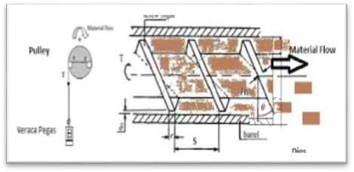
Gambar 1 Prinsip kerja pencetak pelet ikan
- Pengertian Solidworks
Solidworks adalah salah satu software yang digunakan untuk merancang part permesinan atau susunan part pemesinan yang berupa assembling dengan tampilan 3D untuk mempresentasikan part sebelum realpart-nya dibuat atau tampilan 2D (drawing) untuk gambar proses pemesinan.

- Fungsi Solidworks
Solidworks adalah salah satu CAD software yang digunakan untuk merancang part permesinan atau susunan part permesinan yang berupa assembling dengan tampilan 3D untuk merepresentasikan part sebelum real part nya dibuat atau tampilan 2D drawing untuk gambar proses permesinan.
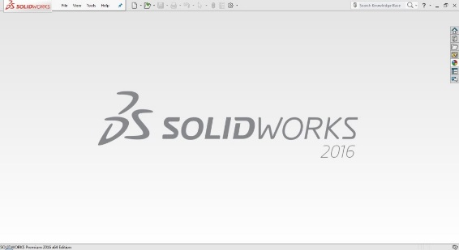
Gambar 2 Template solidworks

- Kegunaan Solidworks
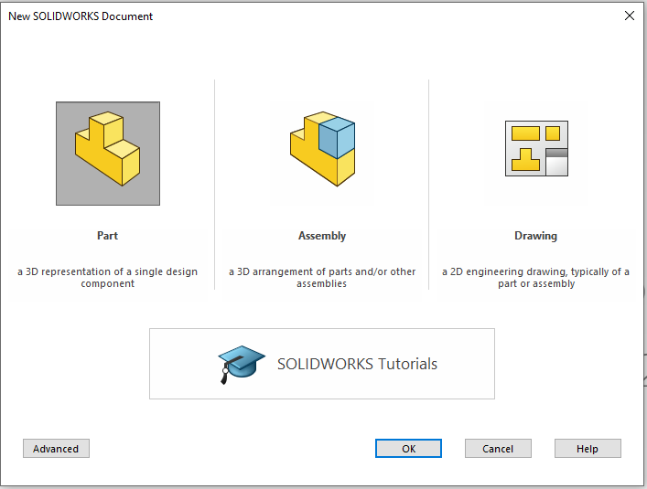
Gambar 3 dokumen solidworks
Part adalah sebuah objek 3D yang terbentuk dari beberapa fitur. Sebuah part dapat menjadi sebuah satu kesatuan pada suatu assembly, dan bisa juga digambarkan dalam bentuk 2D pada sebuah drawing. Fitur adalah operasi-operasi yang membentuk part. base feature adalah fitur yang pertama kali dibuat. Ekstensi file Solidwork adalah SLDPRT.
Drawing adalah gambaran 2D dari sebuah 3D part maupun assembly, ekstensi file untuk Solidwork Drawing adalah SLDDRW. View orientasi adalah tool yang akan mengatur orientasi view dari model yang sedang kita kerjakan (Front View, Top View, Right View, Bottom View, Back View, Isometric, Dimetric ataupun Trietric). Menampilkan view orientasi bisa mengguakan tombol Ctrl + 1.
Assembly adalah sebuah document dimana parts, feature dan assembly lain (Sub Assembly) dipasangkan/disatukan bersama. Extension file untuk solidworks assembly adalah SLDASM.

- Metode Penelitian
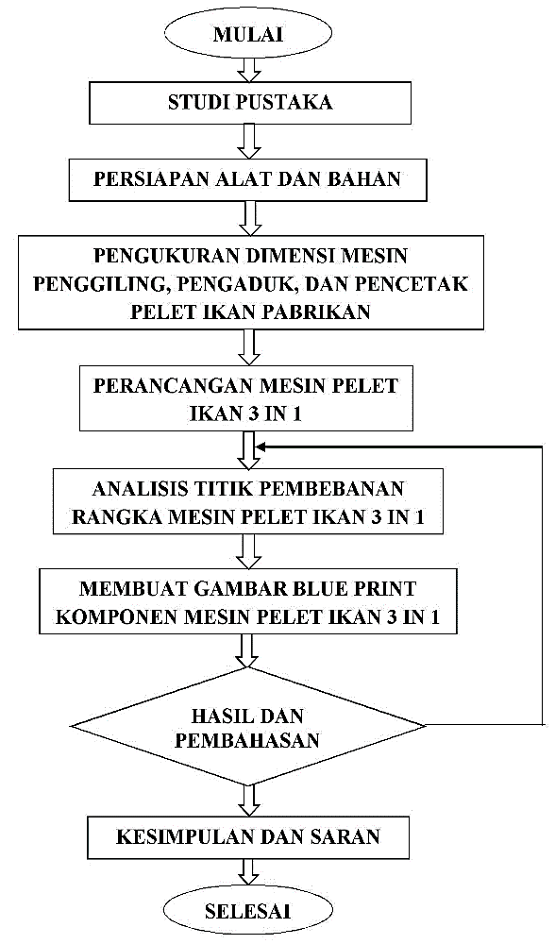
Gambar 4 Diagram Alur
Mulai : Menentukan prodak, judul dengan teman satu kelompok dan dosen pembimbing.
Studi Pustaka : Pengumpulan data dengan melakukan penelaahan pada buku, internet, jurnal yang berkaitan.
Persiapan Alat dan Bahan : Memepersiapkan alat dan bahan yang akan digunakan.
Pengukuran Dimensi Mesin Penggiling, Pengaduk, dan Pencetak Pelet Ikan Pabrikan : Pengukuran pada setiap bagian-bagian part komponen mesin pelet ikan 3 in 1.
Perancangan Mesin Pelet Ikan 3 in 1 : Perancangan setiap bagian-bagian part komponen mesin pelet ikan 3 in 1 menggunakan software solidworks 2016.
Analisis Titik Pembebanan Rangka Mesin Pelet ikan 3 in 1 : Analisa data yang dilakukan dengan cara mengamati design yang sudah di buat dengan bantuan software solidworks simulation. Indikasi titik rawan pembebanan yang ditunjukan oleh warna dijadikan objek pengambilan keputusan.
Membuat Gambar Blue Print Komponen Mesin Pelet Ikan 3 in 1 : Membuat shop drawing bagian-bagian part komponen mesin pelet ikan 3 in 1.
Hasil dan Pembahasan : Sebuah teori yang dibuat sebagai pertimbangan atau acuan laporan.
Kesimpulan dan Saran : Menyimpulkan laporan yang dibuat dan memeberikan saran untuk kemajuan teknologi yang lebih baik.
Selesai.
- Hasil dan Pembahasan
Perancangan setiap komponen mesin pelet ikan 3 in 1 dengan bantuan software solidworks 2016. Kemudian membuat gambar blue print sebagai shop drawing pembuatan mesin pelet ikan 3 in 1.
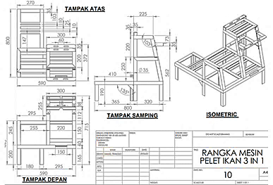
Gambar 5 Perancangan Rangka Mesin Pelet Ikan 3 in 1
Proses analisis rangka mesin pelet ikan 3 in 1 hasil ini adalah cara mengamati design yang sudah di buat dengan bantuan software solidworks simulation. Indikasi titik rawan pembebanan yang ditunjukan oleh warna dijadikan objek pengambilan keputusan.
Dibagian rangka, sisi paling riskan justru dibagian ujung atas sebelah kanan dengan input total 1000 N dengan output nilai 4,05 N/m² dari grafik maksimal 4,70 N/m².
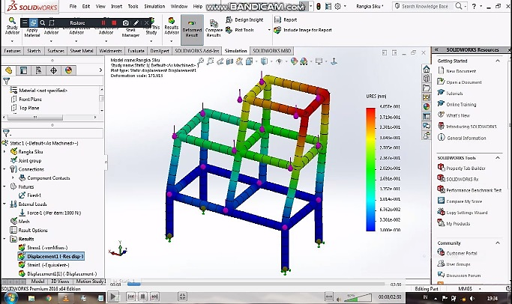
Gambar 6 Analisis Rangka Mesin
Hasil assembly perancarangan mesin pelet ikan 3 in 1 menggunakan software solidworks 2016. Sebagai acuan pembuatan mesin pelet ikan 3 in 1.
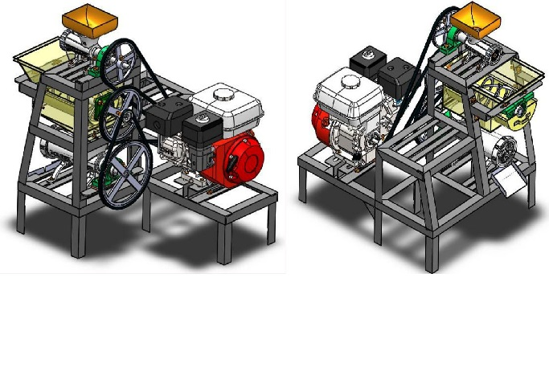
Gambar 7 Perancangan Mesin Pelet Ikan 3 in 1
- Simpulan
Kesimpulan yang dapat diperoleh dari tugas akhir ini yaitu, berdasarkan dari proses perancangan mesin pelet ikan 3 in 1,
- Melakukan perancangan rangka mesin, mesin pencetak, mesin pengaduk, penggiling daging, dan sistem penghubung/puli menggunakan software solidworks 2016.
- Melakukan assembly pada seluruh komponen mesin pelet ikan 3 in 1.
- Melakukan analisis uji displacement pada rangka mesin pelet ikan 3 in 1. Dibagian rangka, sisi paling riskan justru dibagian ujung atas sebelah kanan dengan nilai 4,05 N/m² dari grafik maksimal 4,70 N/m².

- Daftar Pustaka
Daftar pustaka ditulis berurutan sesuai dengan pengacuan pustaka ditulis dengan ukuran font TNR11 dengan menggunakan IEEE Style. Disarankan untuk menggunakan tools MENDELEY dalam sitasi makalah dan pembuatan daftar pustaka.

- Alip, 2010. Mesin Pellet Ikan Terapung. Tangerang,Banten.https://repository.unsri.ac.id. Diakses 28 Januari 2020.
- Dasrizal, 2010. Perancangan Mesin Pembuat Mesin Pelet Ikan. Teknik Mesin,Universitas Andalas,Padang.http://repository.unand.ac.id/7064/. Diakses 28 Januari 2021.
- Tiantono R, A,. 2020. Perancangan Ulang Mesin Pencetak Pelet Ikan Dengan Bahan Baku Sosis Bekas. Teknik Mesin, Universitas Tidar. Magelang.
- Nugroho, S, 2018. Rancang Bangun Mesin Pencetak Pellet dari Limbah Telur Menjadi Pakan Ternak Alternatif dengan Kapasitas Produksi 15 Kg/Jam.
- Andreanto, 2018. Mesin Pembuat Pakan Ternak Dalam Bentuk Pellet Berbasis Progammable Logic Controller. http://journal.wima.ac.id/index.php/teknik/article/download/1954/pdf. Diakses 02 Februari 2021
- Sepuh, 2017. Peralatan Gambar Teknik. http://keluargasepuh86.blogspot.com/alat-alat gambar-teknik.html. diakses 02 Februari 2021
- Agung, 2009. Easy to Use SolidWork 2009.
Yogyakarta: ANDI.
- Sigit, 2019. Perencanaan Mesin Pencetak Pelet Ikan Kapasitas 100kg/jam.Teknik Mesin Universitas Islam Malang, Malang.
- Anonim, 2015. Pegenalan Dasar Penggunaan Pada Solidwork.

http://www.applicadindonesia.com/news/pengenalan-dasar-solidwork Diakses 20 Januari 2021.
- Anonim, 2015. Pegenalan Dasar Penggunaan Pada Solidworks.http://www.applicadindones ia.com/news/pengenalan-dasar-solidwork. (Di akses 20 Januari 2021 pukul 21.08 WIB)
- TEAM Lab CAR, & Gambar Teknik., 2016. Analisis & Simulasi Sistem Mekanikal Dengan Software SOLIDWORKS. 1–55.
- Solidworks, O. F., & Make, M, 2016. Penerapan Modul Pembelajaran Solidworks Untuk Meningkatkan Kompetensi Membuat Model 3D. Jurnal Pendidikan Teknik Mesin Unnes, 16 (1), 129902.

